ΕΙΣΗΓΗΤΙΚΗ ΕΚΘΕΣΗ

στο σχέδιο νόμου " Κύρωση του Πρωτοκόλλου Συνεργασίας μεταξύ της Κυβέρνησης της Ελληνικής Δημοκρατίας και της Κυβέρνησης της Γεωργίας στον τομέα των Αρχείων"

Προς τη Βουλή των Ελλήνων

Με το παρόν σχέδιο νόμου επιδιώκεται η νομοθετική κύρωση του Πρωτοκόλλου Συνεργασίας Ελλάδας - Γεωργίας στον τομέα των Αρχείων, που υπεγράφη στην Αθήνα στις 16.9.1997. Η υπογραφή του Πρωτοκόλλου αυτού οφείλεται στην επιθυμία των δύο Μερών να εντείνουν τη συνεργασία τους στον τομέα των Αρχείων.
Οι στόχοι της συνεργασίας αυτής μεταξύ των δύο χωρών είναι σε γενικές γραμμές οι εξής:
1. Προώθηση διμερούς συνεργασίας μεταξύ των υπηρεσιών των Εθνικών Αρχείων των δύο χωρών.
2. Ανταλλαγή αρχειακού υλικού.
3. Ανταλλαγή ειδικών στον τομέα των Αρχείων.
4. Οργάνωση επιστημονικών συναντήσεων και εκθέσεων επί των Αρχείων.
5. Ανταλλαγή πληροφοριών στον τομέα των Αρχείων.
6. Μελέτη της ιστορίας και του πολιτισμού της κάθε χώρας.
7. Πραγματοποίηση κοινών εκδόσεων.
Υπεύθυνες αρχές για την υλοποίηση του πλαισίου συνεργασίας είναι:
- για την Ελληνική Δημοκρατία: τα Γενικά Αρχεία του Κράτους,
- για τη Γεωργία: το Κρατικό Τμήμα Αρχείων.
Θέτοντες τα ανωτέρω υπόψη της Ολομέλειας της Βουλής εισηγούμεθα την ψήφιση του υποβαλλόμενου σχεδίου νόμου.

Αθήνα, 5 Μαΐου 1998

ΟΙ ΥΠΟΥΡΓΟΙ

ΕΞΩΤΕΡΙΚΩΝ ΕΘΝΙΚΗΣ ΠΑΙΔΕΙΑΣ
ΚΑΙ ΘΡΗΣΚΕΥΜΑΤΩΝ
Θ. Πάγκαλος Γ. Αρσένης

ΣΧΕΔΙΟ ΝΟΜΟΥ

Κύρωση του Πρωτοκόλλου Συνεργασίας μεταξύ της Κυβέρνησης της Ελληνικής Δημοκρατίας και της Κυβέρνησης της Γεωργίας στον τομέα των Αρχείων

Άρθρο πρώτο

Κυρώνεται και έχει την ισχύ που ορίζει το άρθρο 28 παρ. 1 του Συντάγματος το Πρωτόκολλο συνεργασίας μεταξύ της Κυβέρνησης της Ελληνικής Δημοκρατίας και της Κυβέρνησης της Γεωργίας στον τομέα των Αρχείων, που υπογράφηκε στην Αθήνα στις 16 Σεπτεμβρίου 1997, του οποίου το κείμενο σε πρωτότυπο στην ελληνική και αγγλική γλώσσα έχει ως εξής:

ΠΡΩΤΟΚΟΛΛΟ
ΣΥΝΕΡΓΑΣΙΑΣ ΜΕΤΑΞΥ ΤΗΣ ΚΥΒΕΡΝΗΣΗΣ ΤΗΣ ΕΛΛΗΝΙΚΗΣ ΔΗΜΟΚΡΑΤΙΑΣ ΚΑΙ ΤΗΣ ΚΥΒΕΡΝΗΣΗΣ ΤΗΣ ΓΕΩΡΓΙΑΣ ΣΤΟΝ ΤΟΜΕΑ ΤΩΝ ΑΡΧΕΙΩΝ

Η Κυβέρνηση της Ελληνικής Δημοκρατίας και η Κυβέρνηση της Γεωργίας εφεξής αναφερόμενες ως "Συμβαλλόμενα Μέρη",
ΕΚΦΡΑΖΟΝΤΑΣ την επιθυμία τους για την καθιέρωση συνεργασίας μεταξύ των δύο χωρών στον τομέα των αρχείων,
ΕΠΙΘΥΜΩΝΤΑΣ να ενδυναμώσουν τις υπάρχουσες διμερείς σχέσεις τους, να προωθήσουν τη συνεργασία και λαμβάνοντας υπόψη το άρθρο 3 της Συμφωνίας Συνεργασίας στους τομείς της εκπαίδευσης, επιστημών και πολιτισμού, που υπεγράφη μεταξύ των δύο Κυβερνήσεων την 8η Νοεμβρίου 1994,
ΣΥΜΦΩΝΗΣΑΝ ΕΠΙ ΤΩΝ ΚΑΤΩΤΕΡΩ:

Άρθρο Ι

Στο παρόν Πρωτόκολλο υπεύθυνες αρχές για την εφαρμογή του είναι:
- για την Ελληνική Δημοκρατία: τα Γενικά Αρχεία του Κράτους,
- για τη Γεωργία: το Κρατικό Τμήμα Αρχείων.

Άρθρο ΙΙ
Τα Μέρη θα προωθήσουν τη συνεργασία μεταξύ των υπηρεσιών των Εθνικών Αρχείων σε αμοιβαία βάση και σύμφωνα με την αντίστοιχη εθνική τους νομοθεσία.

Άρθρο ΙΙΙ

Τα Μέρη συμφωνούν, μετά από τις αναγκαίες έρευνες, στην ανταλλαγή αναπαραγόμενων αντιγράφων φακέλων αρχείων και βοηθημάτων όπως ευρετηρίων, καταλόγων κ.λπ., σύμφωνα με την εθνική τους νομοθεσία προκειμένου να εμπλουτίσουν τη συλλογή τους.

Άρθρο ΙV

Τα Μέρη συμφωνούν να ανταλλάσσουν ειδικούς στον τομέα των αρχείων προκειμένου να μοιράζονται τη γνώση επί των σύγχρονων τεχνολογιών και των εργασιών αποκατάστασης που λαμβάνουν χώρα στα αρχεία τους.

Άρθρο V

Για τους σκοπούς του Άρθρου ΙV, τα Μέρη συμφωνούν να δέχονται υπαλλήλους αρχείων εκατέρωθεν για μια περίοδο έως δεκαπέντε (15) ημέρες. Τα έξοδα διαμονής των υπαλλήλων των αρχείων θα καλύπτονται από τη χώρα υποδοχής, ενώ τα έξοδα μετακινήσεως θα καλύπτονται από τη χώρα αποστολής. Ο αριθμός των υπαλλήλων αρχείων θα καθορίζεται αμοιβαία κάθε χρόνο.
Τα Μέρη συμφωνούν επίσης να ενημερώνουν το άλλο Μέρος σχετικά με το χρόνο και το σκοπό της επίσκεψης τουλάχιστον δύο (2) μήνες νωρίτερα.

Άρθρο VI

Τα Μέρη συμφωνούν να ανταλλάσσουν δημοσιεύσεις επί των αρχείων, να οργανώνουν επιστημονικές συναντήσεις και εκθέσεις επί των αρχείων και να συμμετάσχουν σε αυτές τις εκθέσεις με αναπαραγόμενα δείγματα αρχειακού υλικού.

Άρθρο VII

Για την εφαρμογή του παρόντος Πρωτοκόλλου, τα Μέρη θα προωθούν εκατέρωθεν τις συγκεκριμένες προτάσεις τους για δραστηριότητες οι οποίες δύνανται να λάβουν χώρα σύμφωνα με τις προτεραιότητές τους.

Άρθρο VIII

Tο παρόν Πρωτόκολλο θα τεθεί σε ισχύ την ημέρα της ανταλλαγής των γνωστοποιήσεων περί ολοκληρώσεως όλων των απαραίτητων διαδικασιών την κάθε χώρα για τη θέση του σε ισχύ. Θα παραμείνει σε ισχύ γα ένα χρονικό διάστημα τριών (3) ετών με δυνατότητα περαιτέρω ανανεώσεων τριετούς διαρκείας, εκτός εάν καταγγελθεί με γραπτή κοινοποίηση από ένα από τα δύο Συμβαλλόμενα Μέρη τρεις (3) μήνες πριν από τη λήξη του.
Έγινε στην Αθήνα, τη 16η Σεπτεμβρίου 1997, σε δύο αντίγραφα στην ελληνική, γεωργιανή και αγγλική γλώσσα. Όλα τα κείμενα είναι εξίσου αυθεντικά. Σε περίπτωση διαφωνίας ως προς την ερμηνεία το αγγλικό θα υπερισχύσει.

Για την Κυβέρνηση Για την Κυβέρνηση
της Ελληνικής Δημοκρατίας της Γεωργίας

(υπογραφή) (υπογραφή)

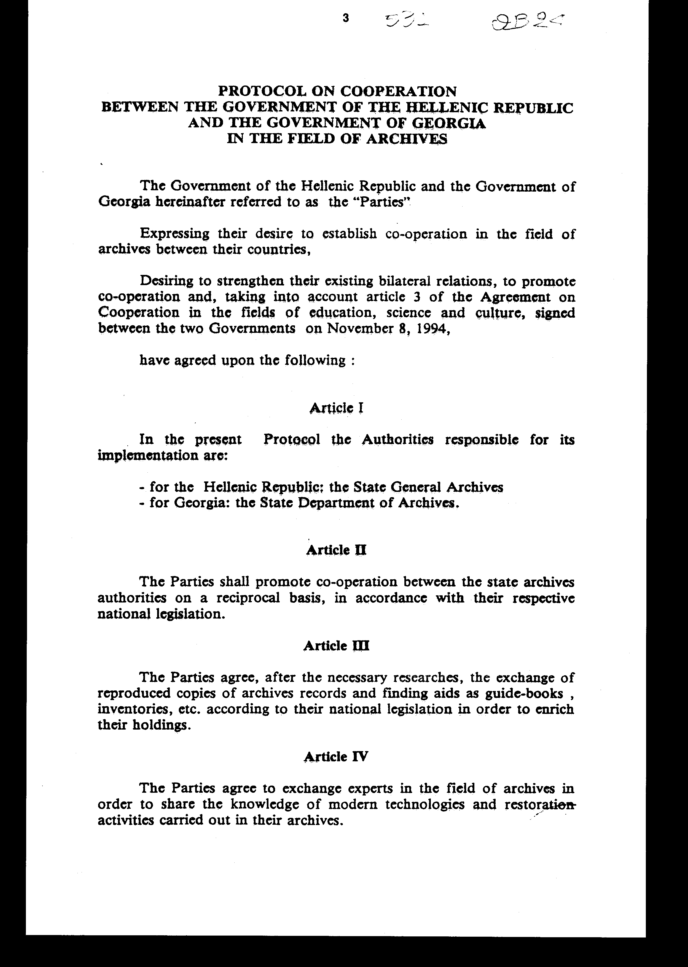
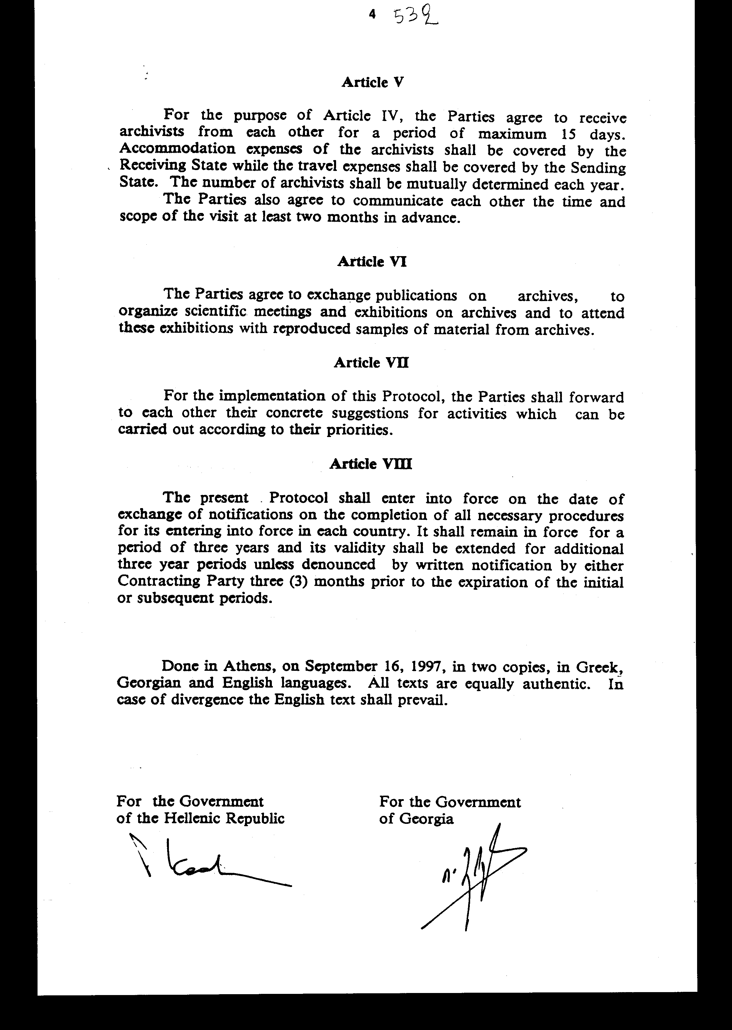

Άρθρο δεύτερο

Η ισχύς του παρόντος νόμου αρχίζει από τη δημοσίευσή του στην Εφημερίδα της Κυβερνήσεως και του Πρωτοκόλλου που κυρώνεται από την πλήρωση των προϋποθέσεων του άρθρου VIII αυτού.

Αθήνα, 5 Μαΐου 1998

ΟΙ ΥΠΟΥΡΓΟΙ

ΕΞΩΤΕΡΙΚΩΝ ΕΘΝΙΚΗΣ ΠΑΙΔΕΙΑΣ
ΚΑΙ ΘΡΗΣΚΕΥΜΑΤΩΝ
Θ. Πάγκαλος Γ. Αρσένης

ΕΙΔΙΚΗ ΕΚΘΕΣΗ
(άρθρο 75 παρ. 3 του Συντάγματος)

στο σχέδιο νόμου "Κύρωση του Πρωτοκόλλου Συνεργασίας μεταξύ της Κυβέρνησης της Ελληνικής Δημοκρατίας και της Κυβέρνησης της Γεωργίας στον τομέα των Αρχείων"

Από την εφαρμογή των διατάξεων του Πρωτοκόλλου Συνεργασίας Ελλάδας-Γεωργίας στον τομέα των Αρχείων, που υπεγράφη στις 16.9.1997, θα προκύψει δαπάνη δύο εκατομμυρίων πεντακοσίων χιλιάδων (2.500.000) δραχμών.
Α. Έξοδα μετάβασης και επιστροφής Ελλήνων Αρχειονόμων
2 άτομα Χ 300.000 δρχ. = 600.000 δρχ.
Β. Έξοδα επίσκεψης Αρχειονόμων από τη Γεωργία.
1. Καταβολή ημερήσιας αποζημίωσης
2 άτομα Χ 15 ημέρες Χ 20.000 δρχ. = 600.000 δρχ.
2. Δαπάνη για μετακίνηση στο εσωτερικό της χώρας, σύμφωνα με το πρόγραμμα εργασίας
2 άτομα Χ 100.000 δρχ. = 200.000 δρχ.
3. Δαπάνη για επίσκεψη σε ιστορικούς - αρχαιολογικούς χώρους
2 άτομα Χ 100.000 δρχ. = 200.000 δρχ.
4. Έξοδα ιατρικής περίθαλψης σε περίπτωση έκτακτης ανάγκης
2 άτομα Χ 200.000 δρχ. = 400.000 δρχ.
Γ. Έξοδα οργάνωσης επιστημονικών συναντήσεων και εκθέσεων
επί των Αρχείων 500.000 δρχ.
Η ανωτέρω δαπάνη θα βαρύνει τον προϋπολογισμό του Ι.Κ.Υ. (Ν.Π.Δ.Δ.
επιχορηγούμενο από τον Κρατικό Προϋπολογισμό - Φ19 250 ΚΑΕ 2437).

Αθήνα, 5 Καίου 1998

ΟΙ ΥΠΟΥΡΓΟΙ

ΕΘΝΙΚΗΣ ΠΑΙΔΕΙΑΣ ΟΙΚΟΝΟΜΙΚΩΝ
ΚΑΙ ΘΡΗΣΚΕΥΜΑΤΩΝ
Γ. Αρσένης Γ. Παπαντωνίου

Αριθμ. 33/12/1998

ΕΚΘΕΣΗ

Γενικού Λογιστηρίου του Κράτους
(άρθρο 75 παρ. 1 του Συντάγματος)

στο σχέδιο νόμου του Υπουργείου Εθνικής Παιδείας και Θρησκευμάτων " Κύρωση Πρωτοκόλλου Συνεργασίας μεταξύ των Κυβερνήσεων της Ελληνικής Δημοκρατίας και της Γεωργίας στον τομέα των Αρχείων"

Με το υπόψη νομοσχέδιο προτείνεται η κύρωση του Πρωτοκόλλου Συνεργασίας των Κυβερνήσεων της Ελληνικής Δημοκρατίας και της Γεωργίας στον τομέα των Αρχείων, που υπεγράφη στην Αθήνα στις 16 Σεπτεμβρίου 1997.
Ειδικότερα:
α) Με το άρθρο πρώτο του νομοσχεδίου κυρώνεται και έχει την ισχύ που ορίζει το άρθρο 28 παρ. 1 του Συντάγματος το ανωτέρω Πρωτόκολλο, που προωθεί τη συνεργασία των δύο χωρών στους τομείς της εκπαίδευσης, των επιστημών και του πολιτισμού.
Με το Πρωτόκολλο αυτό τα Συμβαλλόμενα Μέρη, αφού καθόρισαν τις Υπεύθυνες Αρχές για την εφαρμογή του (άρθρο Ι), συμφώνησαν μεταξύ άλλων και στα ακόλουθα:
1. Να προωθήσουν τη συνεργασία μεταξύ των Υπηρεσιών των Εθνικών Αρχείων, που εν προκειμένω συνίσταται στη διεξαγωγή των αναγκαίων ερευνών, στην ανταλλαγή δημοσιεύσεων, αντιγράφων φακέλων και βοηθημάτων, καθώς και στην οργάνωση επιστημονικών συναντήσεων και εκθέσεων (άρθρα II, III, VI).
2. Να ανταλλάσσουν επισκέψεις ειδικών (Αρχειονόμων) για μεταφορά τεχνογνωσίας στον τομέα των αρχείων και για περίοδο που δεν θα ξεπερνά τις δεκαπέντε (15) ημέρες. Ο αριθμός των υπαλλήλων αυτών θα καθορίζεται αμοιβαία κάθε χρόνο. Τα έξοδα διαμονής τους θα καλύπτονται από τη χώρα υποδοχής, ενώ τα έξοδα μετακίνησής τους από τη χώρα αποστολής (άρθρα IV, V).
3. Η διάρκεια ισχύος του Πρωτοκόλλου είναι τριετής και μπορεί να ανανεώνεται ανά τριετία (άρθρο VIII).
β) Με το άρθρο δεύτερο του νομοσχεδίου σε συνδυασμό με το άρθρο VIII του Πρωτοκόλλου ορίζεται ο χρόνος έναρξης ισχύος του υπό ψήφιση νόμου και του Πρωτοκόλλου.
Από τις προτεινόμενες διατάξεις προκαλείται ετήσια δαπάνη ύψους 2.500.000 δρχ. σε βάρος του προϋπολογισμού του Ιδρύματος Κρατικών Υποτροφιών (Ν.Π.Δ.Δ. επιχορηγούμενο από τον Κρατικό Προϋπολογισμό), η οποία αναλύεται ως εξής:
- 600.000 δρχ. για έξοδα ταξιδίου Ελλήνων Αρχειονόμων στη Γεωργία.
- 1.400.000 δρχ. για δαπάνη φιλοξενίας Αρχειονόμων της Γεωργίας.
- 500.000 δρχ. για δαπάνη οργάνωσης επιστημονικών συναντήσεων και
εκθέσεων.

Αθήνα, 27 Μαρτίου 1998

Ο Γενικός Διευθυντής
Διονύσιος Ρίζος

